附件 1

# 全国通检互认受理点及联系表

一、天津

|  |  |  |
| --- | --- | --- |
| **序号** | **单位名称及地址** | **联系电话** |
| 1 | 天津市港航管理局海事船检管理处  天津市河西区平江道 22 号 | 022－24539279 |

二、河北

|  |  |  |
| --- | --- | --- |
| **序号** | **单位名称及地址** | **联系电话** |
| 1 | 河北省船舶检验中心  天津市河西区围堤道 1 号 | 022－86596763/  86596031 |
| 2 | 曹妃甸港口物流园区港航服务中心  河北省唐山市曹妃甸工业区港口商务经 济区港航服务大厦 | 0315－8858716 |

三、辽宁

|  |  |  |
| --- | --- | --- |
| **序号** | **单位名称及地址** | **联系电话** |
| 1 | 锦州市交通运输综合行政执法队  辽宁省锦州市古塔区延安路三段 17 号 | 0416－3551659 |
| 2 | 营口市交通运输综合行政执法队  辽宁省营口市站前区货场里 59－0 号 | 0417－6672355 |

|  |  |  |
| --- | --- | --- |
| **序号** | **单位名称及地址** | **联系电话** |
| 1 | 松原市交通运输局  吉林省松原市宁江区沿江西路建设街 399 号 | 13894923099 |
| 2 | 白城市交通运输事业发展中心  吉林省白城市洮北区明远路 1 号 | 0436－3230500 |

四、吉林

五、黑龙江

|  |  |  |
| --- | --- | --- |
| **序号** | **单位名称及地址** | **联系电话** |
| 1 | 中国船级社哈尔滨分社本部  黑龙江省哈尔滨市道里区丽江路 4530 号  招商新时代 16 层 | 0451－58615138 |
| 2 | 中国船级社佳木斯办事处  黑龙江省佳木斯市前进区西林路 3 号 | 0454－8684549 |

六、上海

|  |  |  |
| --- | --- | --- |
| **序号** | **单位名称及地址** | **联系电话** |
| 1 | 上海市港航事业发展中心  上海市虹口区武进路 151 号 | 021－63296000/  13816408202 |
| 2 | 上海市浦东新区航务事业发展中心  上海市浦东新区合欢路 2 号 3 楼 C4 办公  室 | 021－60877056 |

七、江苏

|  |  |  |
| --- | --- | --- |
| **序号** | **单位名称及地址** | **联系电话** |
| 1 | 南京市交通运输综合行政执法监督局  江苏省南京市鼓楼区热河南路 101 号 | 025－89608564/  89608346 |
| 2 | 泰州市交通运输综合行政执法支队  江苏省泰州市吴州南路 11 号 | 0523－86881985 |

八、浙江

|  |  |  |
| --- | --- | --- |
| **序号** | **单位名称及地址** | **联系电话** |
| 1 | 宁波市港航管理中心船舶检验处  浙江省宁波市鄞州区和济街 117 号 8 号楼  B 座 | 0574－89382568 |
| 2 | 湖州市港航管理中心  浙江省湖州市吴兴区南华路 379 号 | 0572－2508368 |
| 3 | 舟山市船舶检验中心  浙江省舟山市定海区翁山路 555 号港务大  厦 5 楼 | 0580－2067059 |

九、安徽

|  |  |  |
| --- | --- | --- |
| **序号** | **单位名称及地址** | **联系电话** |
| 1 | 江淮船舶检验局  安徽省合肥市铜陵南路 22 号 | 0551－64453369/  64453391 |
| 2 | 淮河船舶检验局  安徽省蚌埠市沿淮路 230 号 | 0552－3075026/  3018566 |

十、福建

|  |  |  |
| --- | --- | --- |
| **序号** | **单位名称及地址** | **联系电话** |
| 1 | 中国船级社福州分社本部  福建省福州市仓山区闽江大道 200号金山大厦 | 0591－28308555 |

十一、江西

|  |  |  |
| --- | --- | --- |
| **序号** | **单位名称及地址** | **联系电话** |
| 1 | 南昌市交通运输综合行政执法支队  江西省南昌市水路运政码头交通运输执法  趸船 | 0791－86856387 |
| 2 | 上饶市交通运输综合行政执法支队（上饶  市交通运输局水路运输窗口） 江西省上饶市鄱阳县人民政府办公大楼负  一楼办证大厅 | 0793－6268811 |
| 3 | 九江市船舶检验服务中心  江西省九江市柴桑区九瑞大道 388 号航运  交易中心 | 0792－8820562 |

十二、山东

|  |  |  |
| --- | --- | --- |
| **序号** | **单位名称及地址** | **联系电话** |
| 1 | 山东省青岛船舶技术服务中心  山东省青岛市市南区延安三路 129 号金艺  大厦 13 层 | 0532－83890756 |
| 2 | 山东省青岛船舶技术服务中心（日照）  山东省日照市东港区北京路 277 号鲁南航  贸中心 3 楼 | 0633－3319067 |
| 3 | 济宁市港航事业发展中心  山东省济宁市任城区洸河路 19 号济宁市港 航事业发展中心 | 0537－2603802 |

十三、河南

|  |  |  |
| --- | --- | --- |
| **序号** | **单位名称及地址** | **联系电话** |
| 1 | 周口市港口和航务服务中心  河南省周口市川汇区庆丰街和嵩山路交叉口 | 0394－8387629 |
| 2 | 信阳市海事航务事务中心  河南省信阳市鸡公山大街彩虹桥北 200 米 | 0376－6203050 |

十四、湖北

|  |  |  |
| --- | --- | --- |
| **序号** | **单位名称及地址** | **联系电话** |
| 1 | 黄冈市港航事业发展中心  湖北省黄冈市黄州区西湖二路 1 号 | 0713－8666875 |
| 2 | 宜昌市港航建设维护中心  湖北省宜昌市西陵区环城东路 60 号 | 0717－6752546 |

十五、湖南

|  |  |  |
| --- | --- | --- |
| **序号** | **单位名称及地址** | **联系电话** |
| 1 | 长沙市水运事务中心  湖南省长沙市芙蓉北路 1 段 99 号 | 0731－82445242 |
| 2 | 岳阳市水运事务中心  湖南省岳阳市楼区洞庭北路 60 号 | 0730－8399613 |
| 3 | 衡阳市水运事务中心  湖南省衡阳市雁峰区湘江南路 | 0734－8822492 |

十六、广东

|  |  |  |
| --- | --- | --- |
| **序号** | **单位名称及地址** | **联系电话** |
| 1 | 中国船级社广州分社本部  广东省广州市海珠区沥滘路 298 号 | 020－83663888 |

|  |  |  |
| --- | --- | --- |
| 2 | 中国船级社湛江分社  广东省湛江市人民大道中 45 号祺祥大厦  20 楼 | 0759－2398499 |
| 3 | 中国船级社汕头分社  广东省汕头市龙湖区中山东路 164 号航  天卫星大厦 401 室 | 0754－87277058 |

十七、广西

|  |  |  |
| --- | --- | --- |
| **序号** | **单位名称及地址** | **联系电话** |
| 1 | 南宁船舶检验中心  广西壮族自治区南宁市江南区淡村路 3－1 号 | 0771－4858665 |
| 2 | 柳州船舶检验中心  广西壮族自治区柳州市城中区弯塘路 12 号 | 0772－2106110 |
| 3 | 梧州船舶检验中心  广西壮族自治区梧州市长洲区龙海一路 2 号 | 0774－2824353 |
| 4 | 贵港船舶检验中心  广西壮族自治区贵港市港北区北苑街 782 号 | 0775－4565966 |
| 5 | 北海船舶检验中心  广西壮族自治区北海市海城区鸿正路 10 号 | 0779－3067877 |

十八、海南

|  |  |  |
| --- | --- | --- |
| **序号** | **单位名称及地址** | **联系电话** |
| 1 | 中国船级社海南分社本部  海南省海口市美兰区西沙路 20 号 | 0898－66775165 |
| 2 | 中国船级社洋浦办事处  海南省洋浦经济开发区远洋横街 1 号中国船级社洋浦办事处综合楼四楼 | 0898－2883630 |

十九、重庆

|  |  |  |
| --- | --- | --- |
| **序号** | **单位名称及地址** | **联系电话** |
| 1 | 重庆市船舶检验中心有限公司万州检验处  重庆市万州区北山北滨大道玛雅摄影 2 楼 | 023－81778120 |
| 2 | 重庆市船舶检验中心有限公司巫山检验处  重庆市巫山县高唐街道平湖西路 15 号 | 13908265212/  18375778011 |

二十、四川

|  |  |  |
| --- | --- | --- |
| **序号** | **单位名称及地址** | **联系电话** |
| 1 | 泸州市航务管理局  四川省泸州市江阳区康城路一段交投大楼 | 0830－2986381 |
| 2 | 宜宾市航务事务中心  宜宾市叙州区南部新区南八路绿地文旅中心 6  楼 | 0831－2365737 |

二十一、云南

|  |  |  |
| --- | --- | --- |
| **序号** | **单位名称及地址** | **联系电话** |
| 1 | 昭通市交通运输局  云南省昭通市水富市紫光大酒店七楼 | 0870－8962663 |
| 2 | 曲靖市交通运输局  云南省曲靖市麒麟区文化路 287 号 | 0874－3368773 |
| 3 | 文山壮族苗族自治州交通运输局  云南省文山州文山市开化中路 169 号 | 0876－3016273 |

附件 2

# 省内通检互认受理点及联系表

|  |  |  |
| --- | --- | --- |
| **序号** | **单位名称及地址** | **联系电话** |
| 1 | 长沙市水运事务中心  湖南省长沙市芙蓉北路 1 段 99 号 | 0731－82445242 |
| 2 | 岳阳市水运事务中心  湖南省岳阳市楼区洞庭北路 60 号 | 0730－8399613 |
| 3 | 衡阳市水运事务中心  湖南省衡阳市雁峰区湘江南路 | 0734－8822492 |
| 4 | 益阳市水运事务中心  湖南省益阳市赫山区益阳大道东348号 | 0737-2223011 |
| 5 | 常德市水运事务中心  湖南省常德市沅安路1号 | 0736-7133185 |
| 6 | 湘潭市水运事务中心  湖南省湘潭市岳塘区湘潭大道交通信息大楼5楼 | 0731-55558383 |
| 7 | 郴州市水运事务中心  湖南省郴州市北湖区南岭大道56号 | 0735--2223866 |
| 8 | 永州市水运事务中心  湖南省永州市冷水滩区百业街5号 | 0746-8367752 |
| 9 | 娄底市水运事务中心  湖南省娄底市娄星区湘中大道20号  娄底市交通运输局608办公室 | 0738-8819352 |
| 10 | 邵阳市水运事务中心  湖南省邵阳市双清区东大路391号 | 0739-5217610 |
| 11 | 湘西州水运事务中心  湖南省湘西自治州吉首市经开区吉凤街道湾溪社区武陵山大道10号交通大楼10楼 | 0743-8727296 |
| 12 | 怀化市水运事务中心  湖南省怀化市迎丰路太平桥锦园路17号 | 0745-8681579 |
| 13 | 株洲市水运事务中心  株洲市天元区韶山路169号 株洲市交通运输综合行政执法支队（二楼大厅） | 0731-28682894 |
| 14 | 张家界市水运事务中心  湖南省张家界市永定区崇文路17号 | 0744-8321933 |

附件3

# 通检互认申请指南

一、通过线上方式申请

（一） 通过 “海事通 APP” 进行线上申请（使用指南见附件

3）；

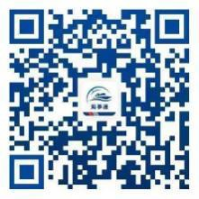

海事通 APP 下载二维码

（ 二 ） 登 录 海 事 局 “ 一 网 通 办” 平 台 进 行 申 请 。 网 址 ： https：//zwfw.msa.gov.cn；

（ 三 ） 登 录 中 国 海 事 综 合 服 务 系 统 进 行 申 请 。 网 址 ： https：//cspur.msa.gov.cn。

二、通过线下方式申请

向附件 1 提供的通检互认受理点提交书面申请。

附件 4

# “海事通 APP”申请检验指南

一、功能说明

（一） 商船营运检验申请：填写商船营运检验申请信息，提 交到船检机构进行审核。如果当前用户所在公司名称与船舶检验 证书的船舶所有人或船舶经营人一致，则自动绑定。

（二） 通检互认检验申请：填写通检互认申请信息，提交到 船检机构进行审核。如果当前用户所在公司名称与船舶检验证书 的船舶所有人或船舶经营人一致，则自动绑定。

（三） 办理进度：可以查询所提交申请事项的申请内容，查 看办理进度等信息。

二、使用对象 船舶所有人/船舶经营人 三、操作画面

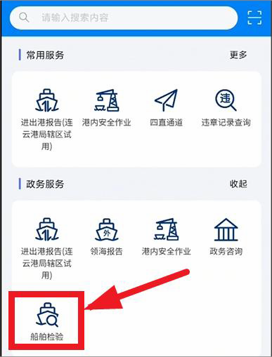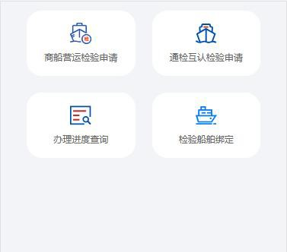

图 1 图 2

四、画面说明

（一） 点击 “政务服务” － “船舶检验”，如图 1。

（二） 进入船检移动端主画面，如图 2。

五、注意事项

画面中带有 “ * ” 标识的数据项是必填的数据项。

六、功能操作说明

（一） 商船营运检验申请。

1. 点击选择船名，录入其他信息，点击 “下一步” 按钮， 如图 3 所示。

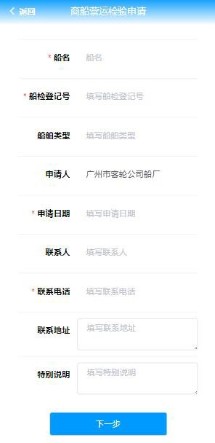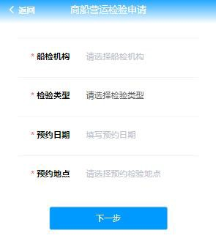

图 3 图 4

2. 选择船检机构、检验类型等信息，点击 “下一步” 按 钮，如图 4 所示。

3. 勾选要上传的材料（可多选），点击 “提交” 按钮，提 交船检机构审核，如图 5 所示。

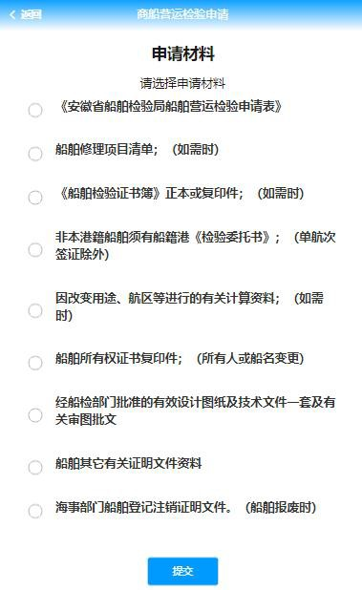

图 5

（二） 通检互认检验申请。

1. 点击通检互认检验申请：选择船名，录入其他信息，点 击 “下一步” 按钮，如图 6 所示。

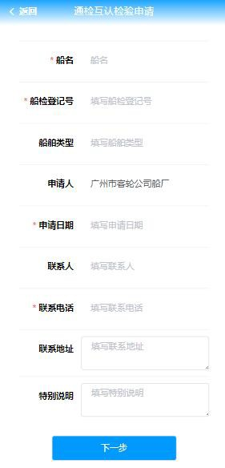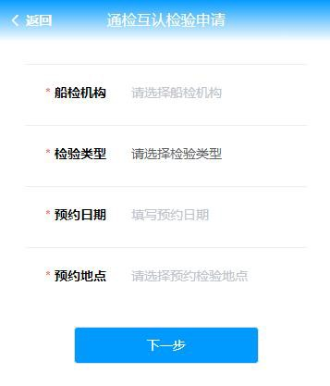

图 6 图 7

2. 选择船检机构、检验类型等信息，点击 “下一步” 按 钮，如图 7 所示。

3. 选择申请材料（可多选），点击提交按钮，提交审核，如

图 8 所示。

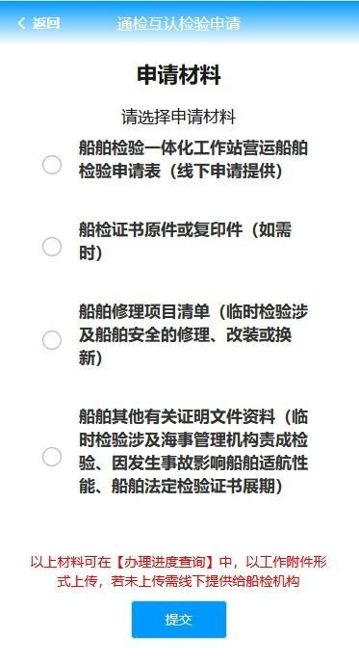

图 8

（三） 办理进度。

点击 “办理进度”：列表显示申请工作的受理单位、办理进 度等内容，可上传及查看附件，包括加盖印章的申请表图片或扫 描件，如图 9 所示。

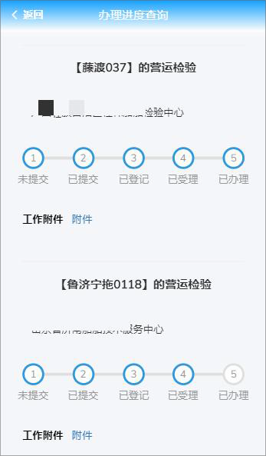

图 9